JOBSHEET PRAKTIKUM BLOKING LARAVEL
Topik : Pengenalan Laravel & Konsep MVC
Hari : Pertama

1. Identitas Jobsheet

Komponen | Keterangan
Nama Sekolah | : SMK PRESTASI PRIMA
Mata Pelajaran | : BLOKING PPLG
Judul Praktikum | : Pengenalan Laravel & Struktur MVC
Nama Guru Praktik | : Ilham Ramadan
Nama Siswa | : Aqram Abimanyu Perdana
Tanggal Praktikum | : 28 September 2026

2. Tujuan Praktikum
Setelah melakukan praktikum ini, peserta didik diharapkan mampu:
- Memahami konsep dasar framework Laravel.
- Menjelaskan arsitektur MVC (Model–View–Controller).
- Melakukan instalasi dan konfigurasi awal Laravel.
- Membuat route dan view sederhana menggunakan Blade Template.
- Menghasilkan halaman dinamis berbasis data array.

3. Dasar Teori / Landasan Teori
Laravel adalah framework PHP modern berbasis Model–View–Controller (MVC) yang memudahkan pengembangan aplikasi web dengan struktur yang rapi, efisien, dan aman.
Konsep MVC:
- Model: Mengatur data dan logika bisnis aplikasi.
- View: Menampilkan data ke pengguna (tampilan halaman).
- Controller: Menghubungkan Model dan View, serta mengatur alur data.
Struktur Folder Laravel:
- /app → berisi model dan logika utama aplikasi.
- /routes → tempat mendefinisikan rute aplikasi.
- /resources/views → menyimpan file tampilan (Blade).
- /public → berisi aset publik (gambar, CSS, JS).
Contoh Route & View sederhana:
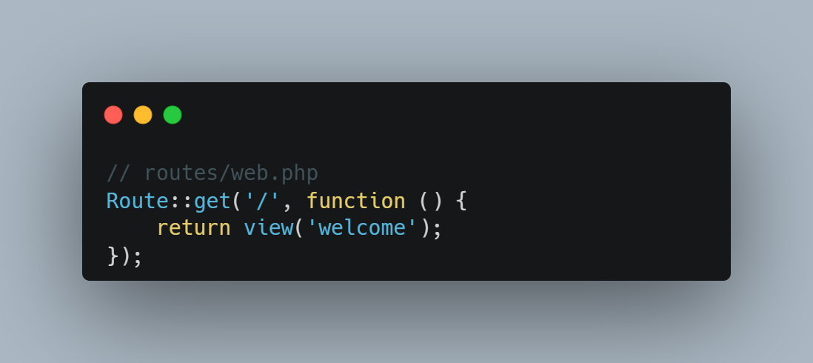
Contoh Controller:
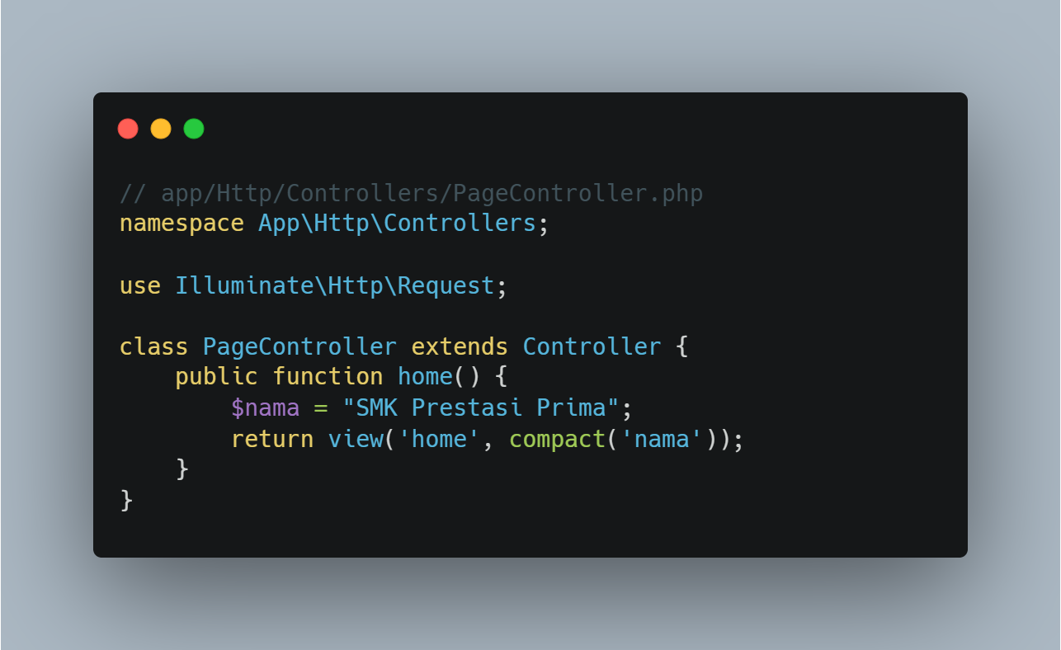

4. Alat dan Bahan

No | Alat / Bahan | Keterangan
1 | Laptop / PC | Spesifikasi minimal Core i3, RAM 4GB
2 | XAMPP / Laragon | Untuk server lokal
3 | Composer | Manajer paket PHP untuk instalasi Laravel
4 | VS Code | Editor kode
5 | Internet | Untuk instalasi dan dokumentasi

5. Keselamatan Kerja
- Pastikan koneksi internet stabil saat instalasi.
- Jangan ubah file sistem Laravel tanpa memahami fungsinya.
- Gunakan nama folder proyek tanpa spasi.
- Simpan file secara berkala agar tidak hilang.
- Jalankan server hanya dari terminal Laravel (bukan XAMPP control panel jika pakai Artisan).

6. Langkah Kerja (10 Praktikum)
- Praktikum 1 – Instalasi Laravel
1.1. Buka terminal dan jalankan:
1.2. Jalankan server:
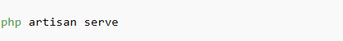
1.3 Akses: http://127.0.0.1:8000

- Praktikum 2 – Menjelajahi Struktur Folder
Telusuri folder app, routes, resources, public, dan config.
Catat fungsi utama setiap folder di laporan jobsheet.
- Praktikum 3 – Membuat Route Dasar
Tambahkan kode pada routes/web.php:
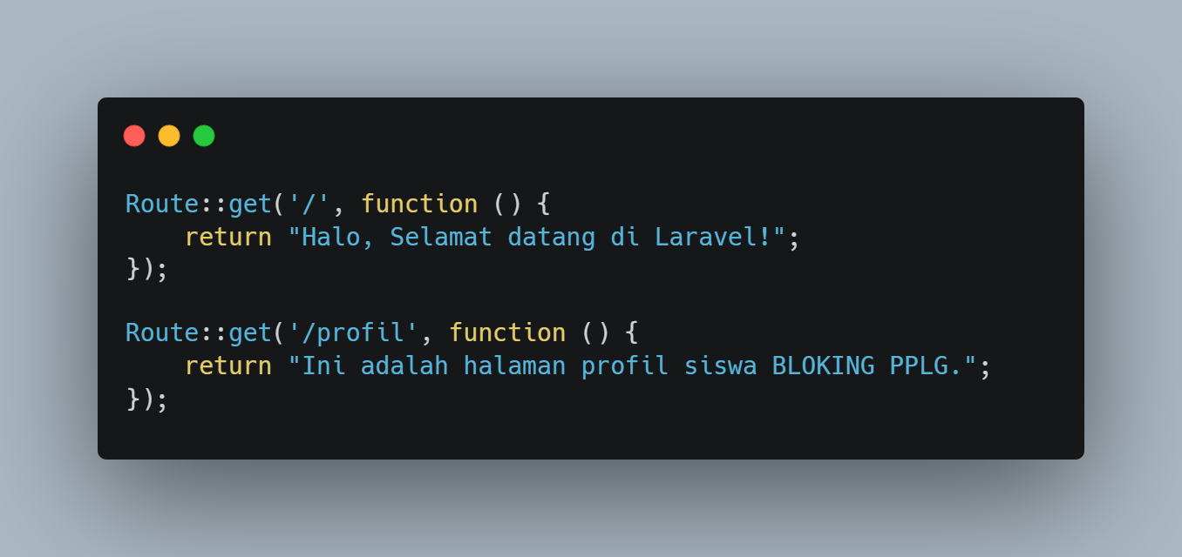
- Praktikum 4 – Membuat View dan Menampilkannya
4.1. Buat file resources/views/home.blade.php:
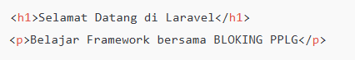
4.2. Ubah route:
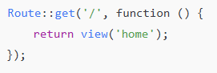

- Praktikum 5 – Membuat Controller Pertama
5.1. Buat controller baru:
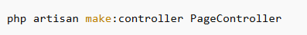
5.2. Tambahkan kode
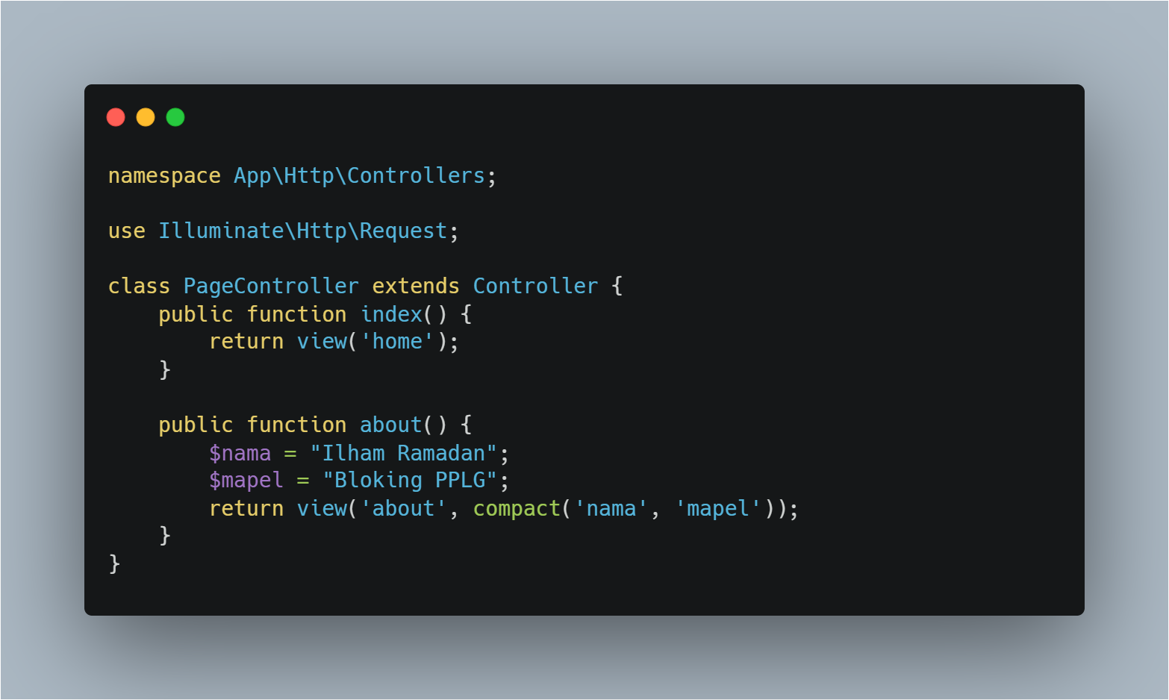
5.3. Buat resources/views/about.blade.php:
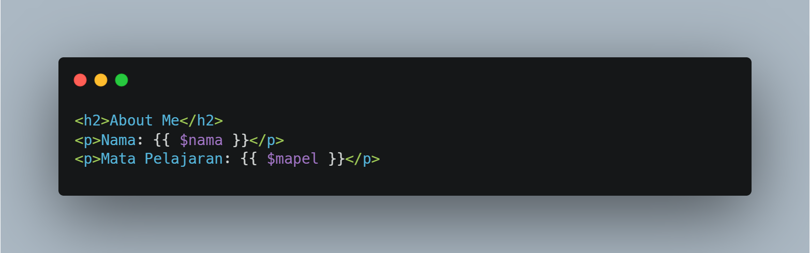

5.4. Edit routes/web.php:
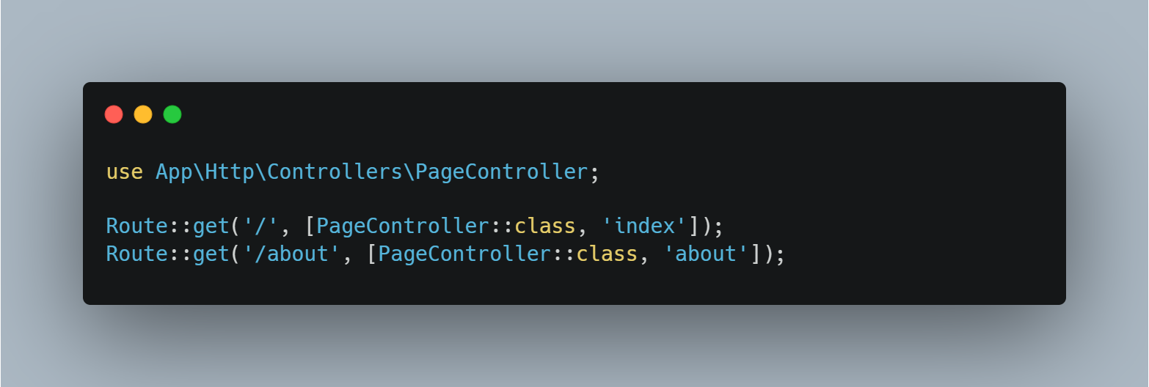

- Praktikum 6 – Mengirim Data dari Controller ke View
Tambahkan method di controller:
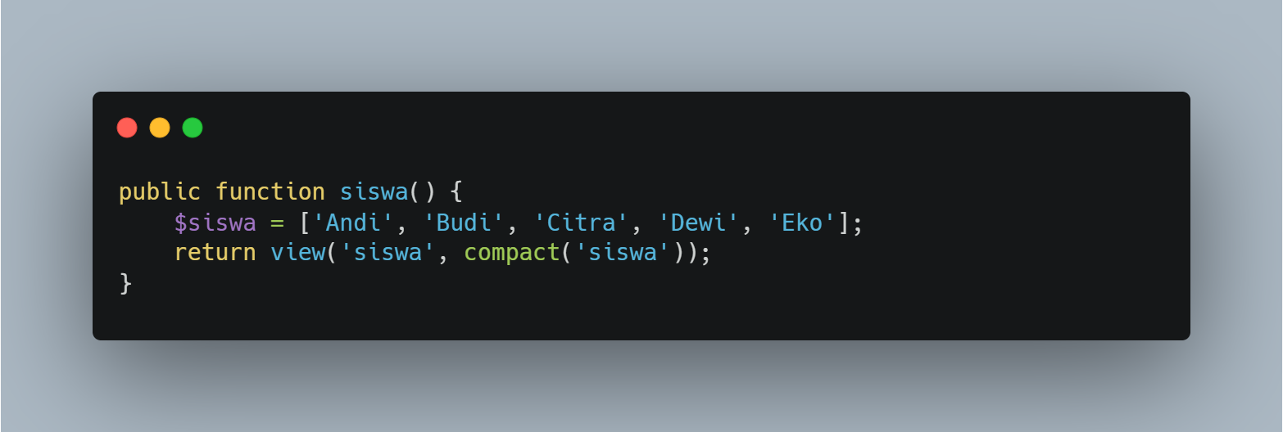
Buat resources/views/siswa.blade.php:
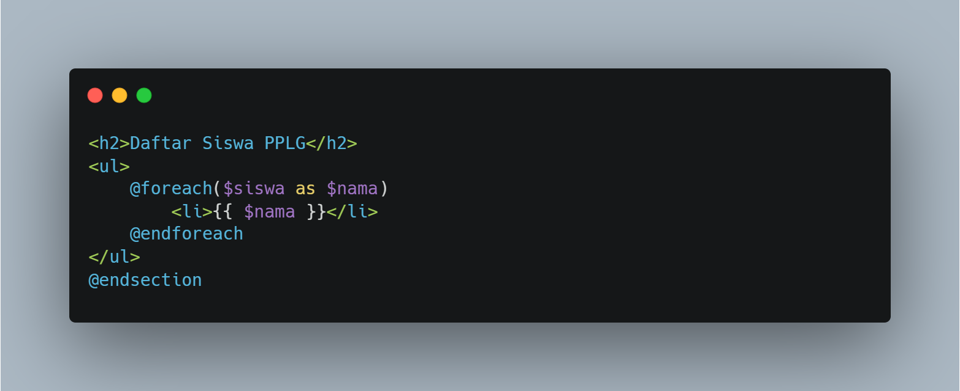
Route:
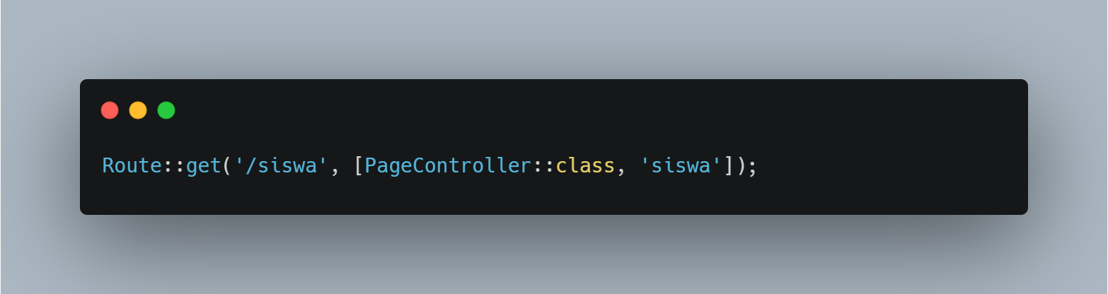

7. Data Hasil Percobaan

No | Nama program | Deskripsi | Screenshot Output
1 | Praktikum 1 | Instalasi Laravel
2 | Praktikum 2 | Menjelajahi Struktur Folder | 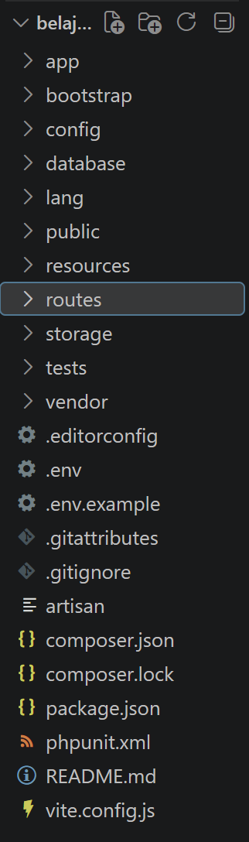
3 | Praktikum 3 | Membuat Route Dasar | 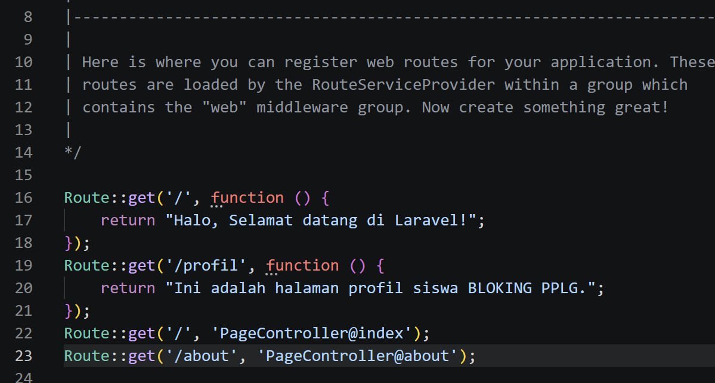
4 | Praktikum 4 | Membuat View dan Menampilkannya | 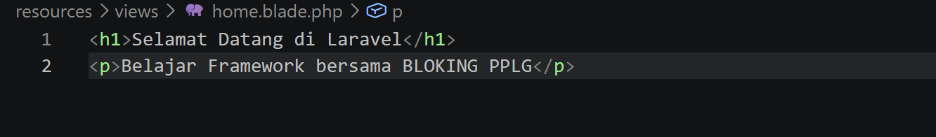
5 | Praktikum 5 | Membuat Controller Pertama | 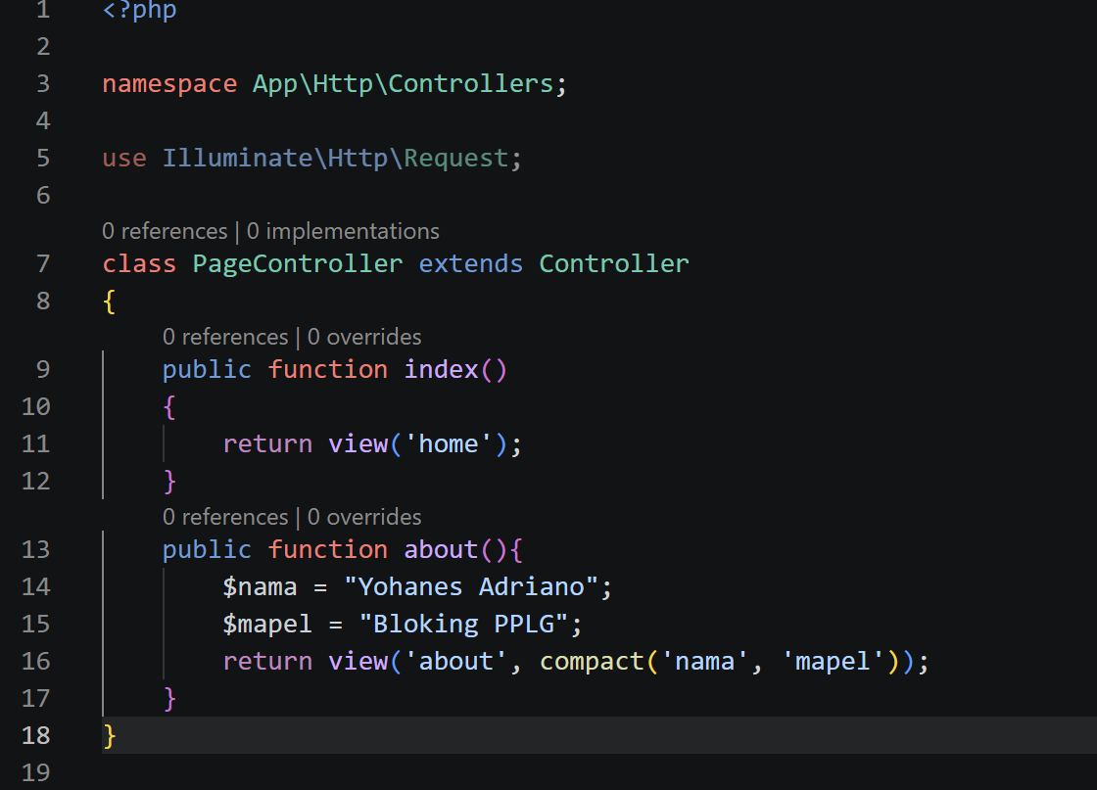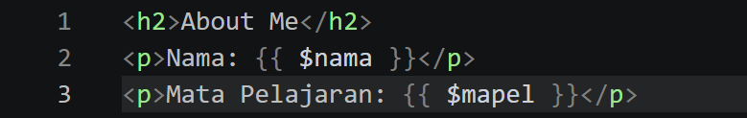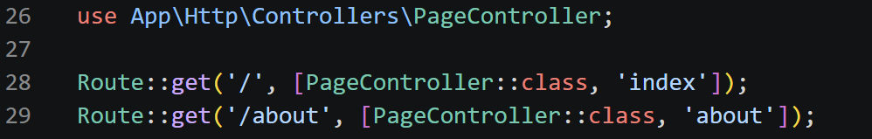
6 | Praktikum 6 | Mengirim Data dari Controller ke View | 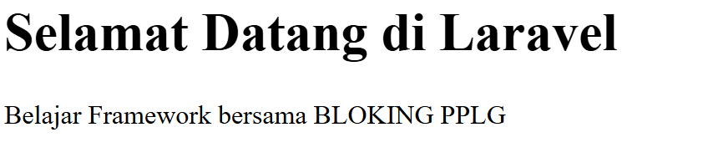

8. Analisis dan Pertanyaan Diskusi
- Apa perbedaan if, elif, dan else?
• if: Kondisi utama yang pertama kali diperiksa. Jika nilainya True, blok di dalamnya akan dijalankan.
• elif (else if): Kondisi tambahan yang diperiksa hanya jika kondisi if (atau elif sebelumnya) bernilai False.
• else: Blok penampung terakhir yang akan dijalankan jika seluruh kondisi if dan elif di atasnya bernilai False.

- Mengapa Python sensitif terhadap indentasi?
Python menggunakan indentasi (spasi/tab) untuk menentukan cakupan (scope) atau struktur blok kode (seperti isi dari if, perulangan, atau fungsi), menggantikan tanda kurung kurawal {} yang umum digunakan pada bahasa pemrograman lain. Hal ini membuat kode Python lebih rapi dan konsisten dibaca.
- Apa fungsi operator logika and, or, not?
• and: Mengembalikan nilai True hanya jika semua kondisi bernilai True.
• or: Mengembalikan nilai True jika salah satu atau lebih kondisi bernilai True.
• not: Membalikkan nilai logika (menjadi False jika kondisi awal True, dan sebaliknya).

- Bagaimana cara menangani input yang salah (contoh: huruf diinput padahal harus angka)?
Menggunakan struktur penanganan pengecualian try-except (misalnya menangkap ValueError saat melakukan konversi tipe data seperti int() atau float()) atau melakukan validasi input menggunakan metode string seperti .isdigit().
- Kenapa percabangan penting dalam pembuatan aplikasi?
Percabangan memungkinkan aplikasi membuat keputusan logis secara dinamis. Tanpa percabangan, alur program hanya berjalan lurus dari atas ke bawah. Percabangan membuat program dapat merespons berbagai jenis input, pilihan pengguna, atau kondisi lingkungan secara fleksibel.

9. Kesimpulan
Tuliskan kesimpulan dari hasil percobaan hari ini:
Percabangan (if, elif, else) merupakan struktur kontrol fundamental dalam Python yang memungkinkan program mengambil keputusan berdasarkan kondisi tertentu. Pemahaman terhadap logika kondisi, penggunaan operator logika (and, or, not), kerapian indentasi, serta penanganan error saat input sangat penting untuk membangun program yang fleksibel, dinamis, dan tidak mudah mengalami crash.

10. Tugas / Evaluasi
Buat program penentuan bonus karyawan:
- Input: nama, lama kerja (tahun), dan gaji pokok.
- Jika lama kerja > 5 tahun, bonus = 10% gaji pokok.
- Jika lama kerja > 2 tahun, bonus = 5%.
- Jika kurang dari 2 tahun, tidak ada bonus.
Tampilkan nama, gaji pokok, bonus, dan total gaji.

11. Rubrik Penilaian

No | Aspek Penilaian | Kriteria Penilaian | Skor Maks
1 | Kebenaran Program | Program berjalan tanpa error dan menghasilkan output sesuai instruksi praktikum | 50
2 | Kerapian & Struktur Kode | Penulisan kode indentasi rapi, variabel jelas | 15
3 | Kreativitas Program | Ada improvisasi atau pengembangan logika tambahan di luar contoh dasar | 15
4 | Laporan Praktikum | Laporan lengkap (identitas, hasil, analisis, kesimpulan, dokumentasi) dan dikumpulkan tepat waktu | 20

12. Dokumentasi Praktikum
Sertakan:
- Foto siswa saat coding
- Screenshot hasil program (output terminal)
- File .py tiap praktikum

